1稿件管理
为方便会议主办方对征文投稿的投稿及管理，本系统提供了对论文稿件的征集、修改、统计、导出等功能的稿件管理系统；功能如下图：
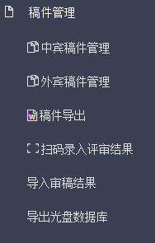
1.1中宾稿件管理
点击【中宾稿件管理】进入中宾论文稿件列表页，列表可根据论文题目、第一作者姓名、作者单位、稿件状态等进行检索。
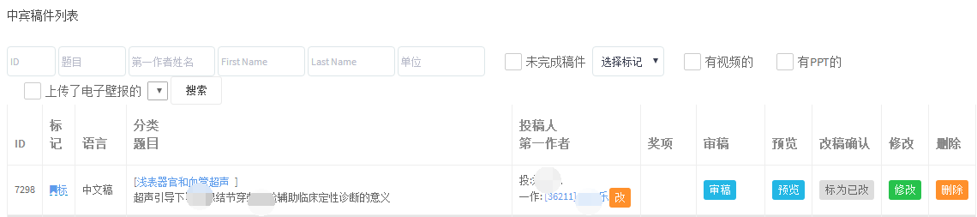

管理员可以预览、修改和删除论文。点击对应论文稿件后面的【修改】进入论文稿件的详情页面。
1.2外宾稿件管理
点击【外宾稿件管理】进入中宾论文稿件列表页，列表可根据论文题目、第一作者姓名、作者单位、稿件状态等进行检索。
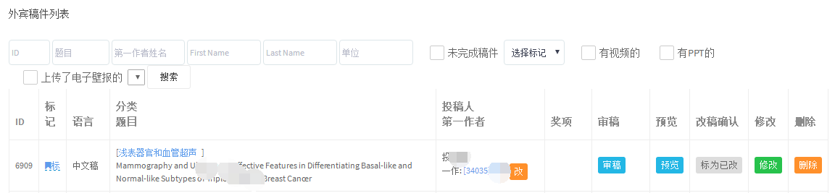
管理员可以预览、修改和删除论文。点击对应论文稿件后面的【修改】进入论文稿件的详情页面。

1.3稿件导出
稿件导出功能可自定义稿件分类、评审类型、文件格式等导出，实现论文审稿、论文集等功能
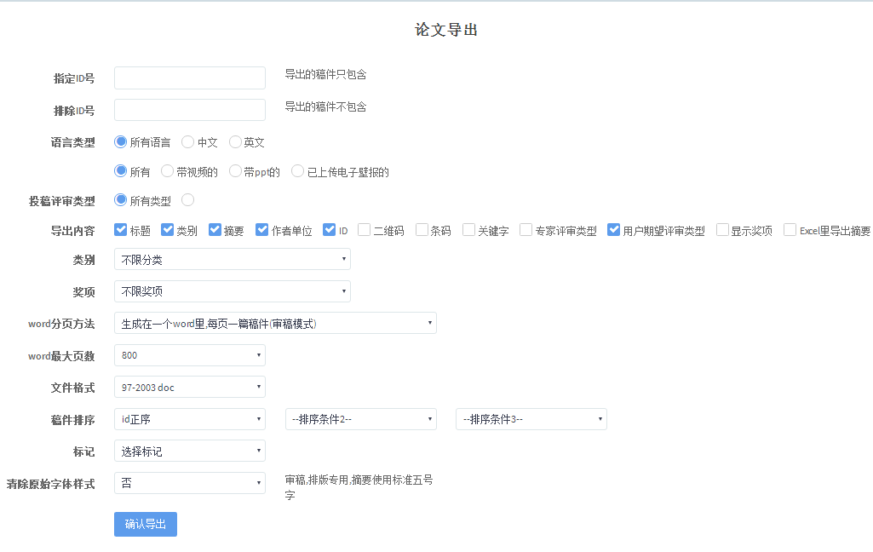
1.4扫码录入评审结果
通过条码扫描枪读取文章信息，录入系统
1.5导入评审结果
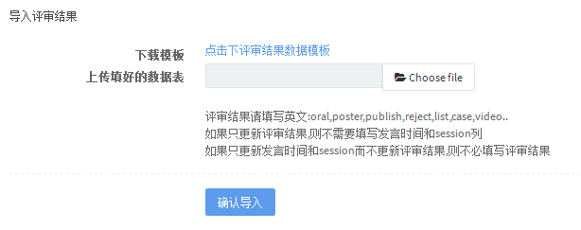
按照模板批量导入文章评审结果
1.6导出光盘数据库
点击【导出光盘数据库】按照，自动生成光盘论文集数据库

2、日程管理
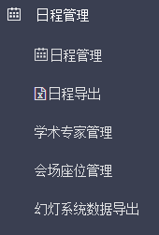
日程管理模块提供在线日程编制、日程导出、专家学术任务管理、会场座位管理、幻灯系统数据导出等功能

2．1日程管理
日程管理功能包含学会会场管理、日期管理、学组管理、session管理、详细日程、讲者主持管理等功能，实现会议日程在线增删改查、讲者主持人学术任务的自动查重、讲者主持人分类导出、讲者主持学术任务温馨提示发送、前台日程展示及查询等功能
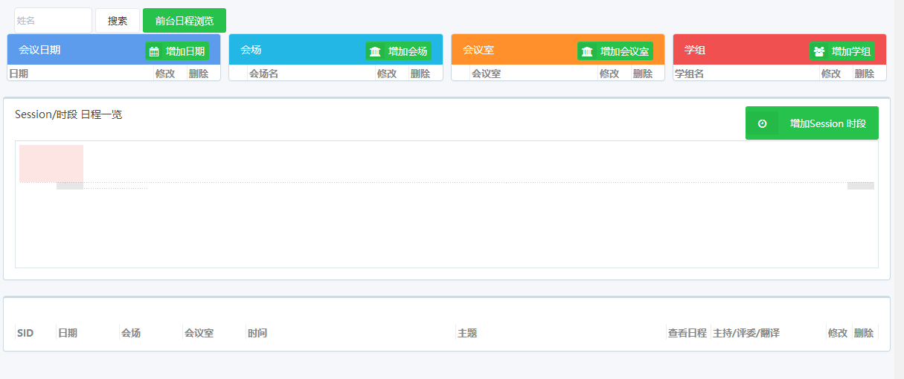

2.2 日程导出
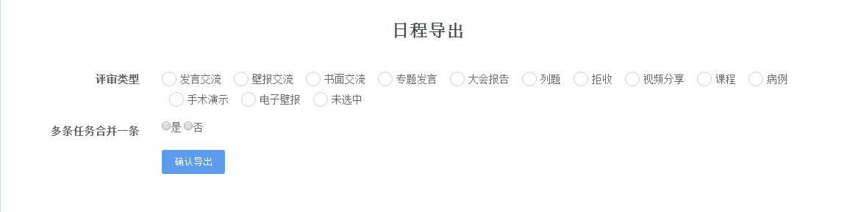
可根据评审类型进行详细日程导出
2.3学术专家管理
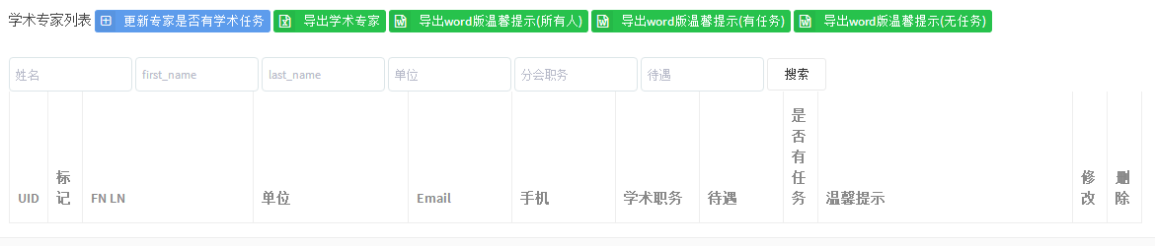

学术专家管理功能包含中外宾温馨提示模板配置、导出或群发温馨提示内容
2.4会场座位管理
会场座位管理功能，可实现嘉宾座次在线排序、修改、删除功能
2.5幻灯系统数据库导出
导出现场幻灯传输系统数据库与环等数据库无缝对接

3注册管理
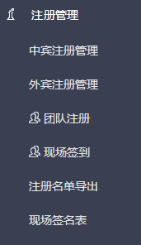
此功能模块主要是对参会代表注册信息进行管理，包含中外宾注册管理、团队注册管理、现场签到、注册名单导出及现场签到表功能。
3.1中宾注册管理
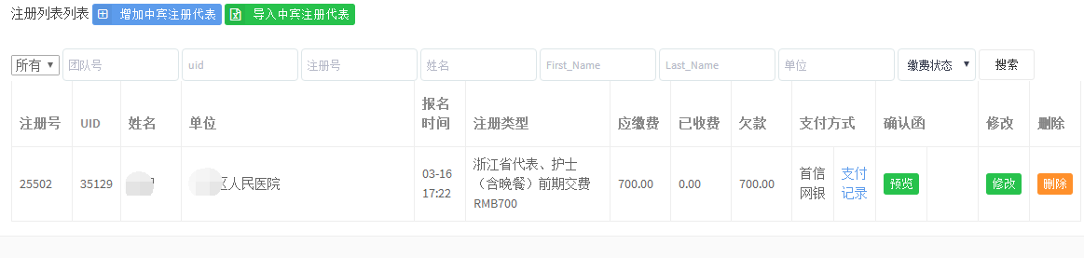
中宾注册管理功能主要完成对网上注册参会代表信息的浏览查看、查询、修改等管理。点击【中宾注册管理】进入参会人员列表页。点击修改，进入用户的详细信息页面，在此页面可修改和设置用户的个人信息，注册类型等信息。
3.2外宾注册管理
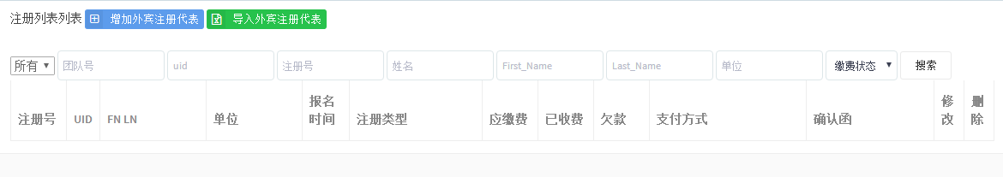
外宾注册管理功能主要完成对网上注册参会代表信息的浏览查看、查询、修改等管理。点击【外宾注册管理】进入参会人员列表页。点击修改，进入用户的详细信息页面，在此页面可修改和设置用户的个人信息，注册类型等信息。
3.3团队注册
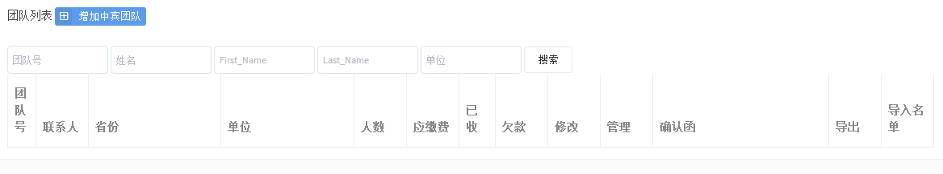
点击【团队注册】进入参会团队列表页面，团队信息是用户以团队身份在前台进行注册
的账号信息，每个团队账号下有多个注册的个人用户。团队列表显示团队编号，负责人的相关信息和注册人数，注册费等信息。
3.4现场签到
点击现场签到可直接跳转至现场签到管理系统
3.5注册名单导出

可根据注册来源及注册类型导出参会代表名单
3.6现场签名表

可直接导出参会代表签名表，用于纸质签到

4、住宿管理
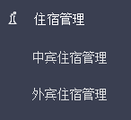
住宿管理实现对酒店预订、代表住宿信息管理。
4.1中宾住宿管理
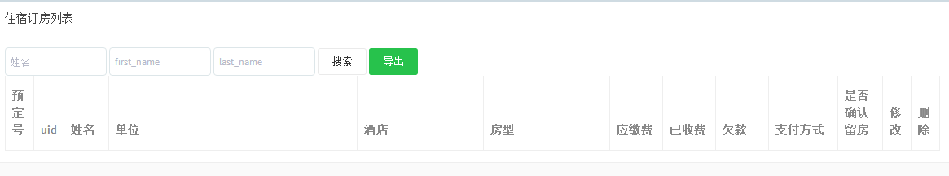
可按照预订者姓名进行检索和导出住宿信息；用户预定酒店的详细信息页面可查看用户的个人信息、住宿信息，并可以修改用户的交费方式、状态以及交费金额。
4.2外宾住宿管理
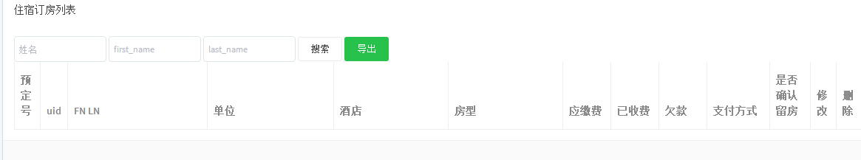
可按照预订者姓名进行检索和导出住宿信息；用户预定酒店的详细信息页面可查看用户的个人信息、住宿信息，并可以修改用户的交费方式、状态以及交费金额。

5 招商管理
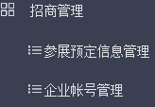
5．1参展商预定信息管理
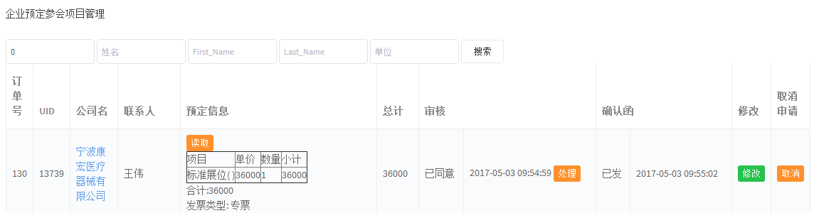
点击【修改】按钮，跳转至详细信息页面
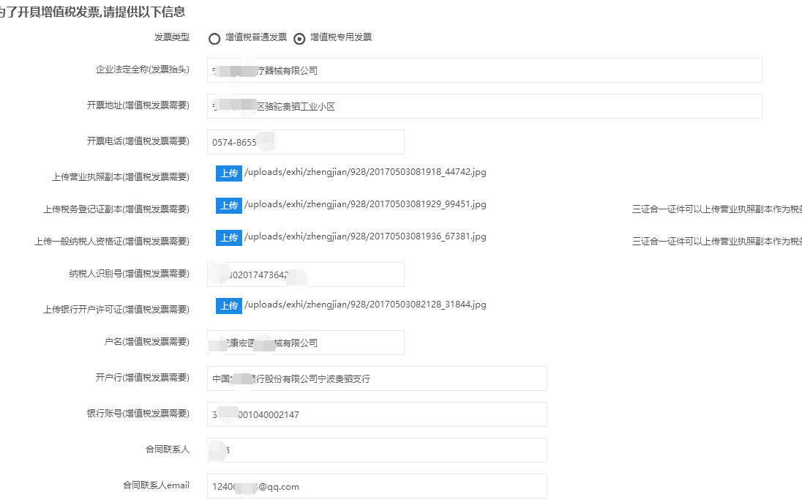
5.2 企业账号管理
可以根据姓名及企业名称搜索企业信息
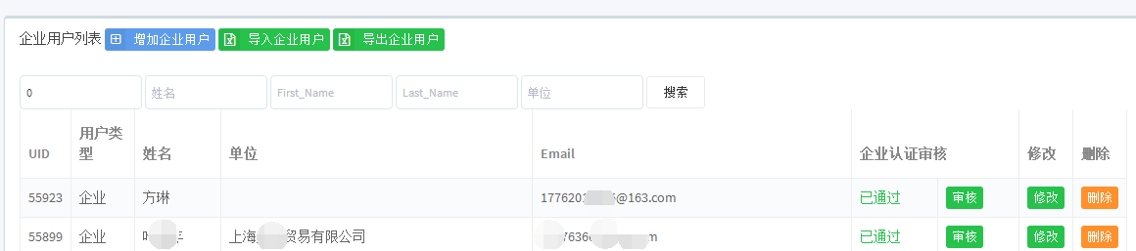

点击【审核】按钮，对企业用户信息进行审核，审核通过后用户可在前台在线选展位
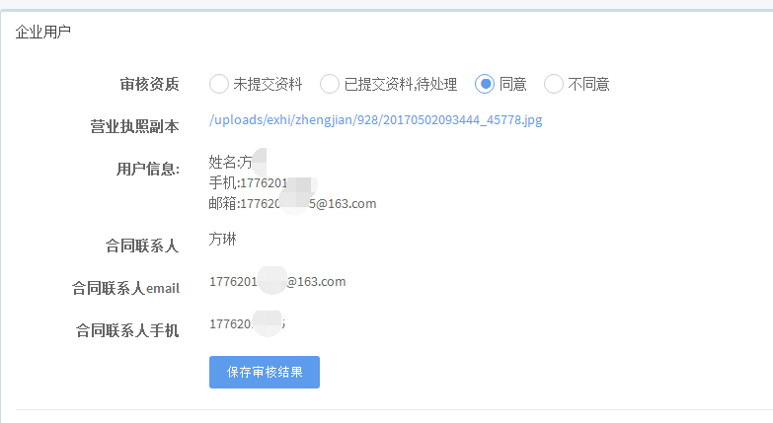
点击【修改】按钮，进入用户详细信息界面
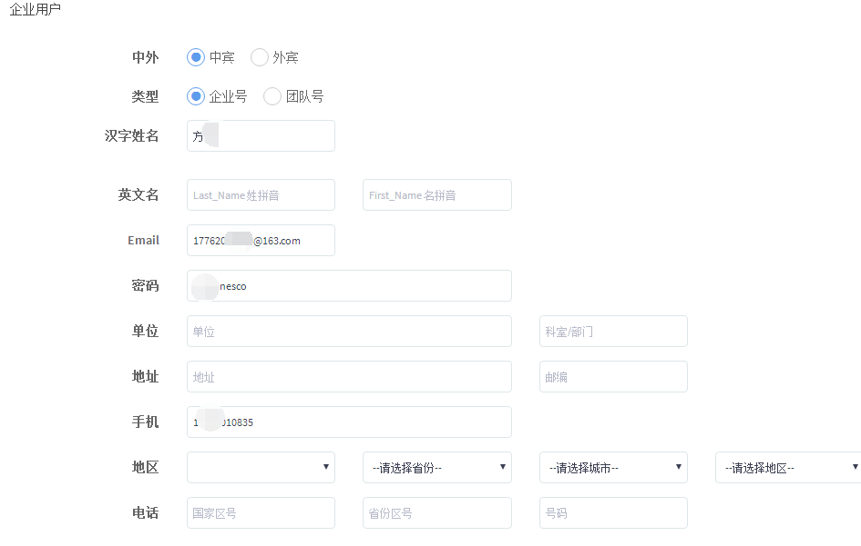

点击【增加企业用户】按钮，可后台新增企业用户

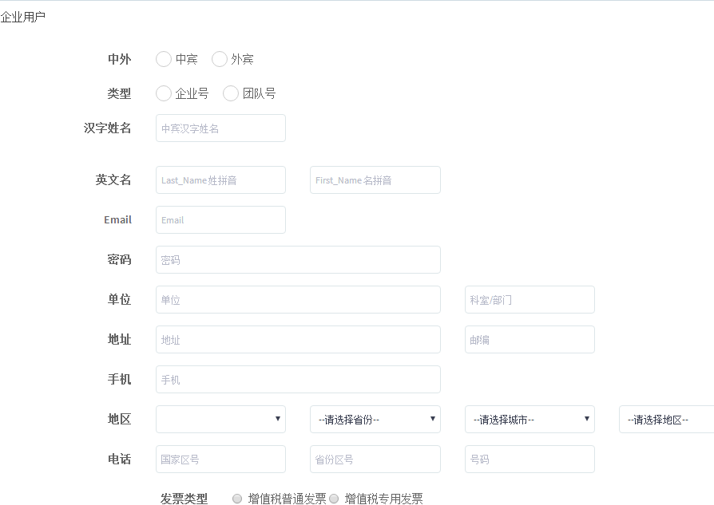

点击【导入企业用户】按钮，可按模板批量导入企业用户
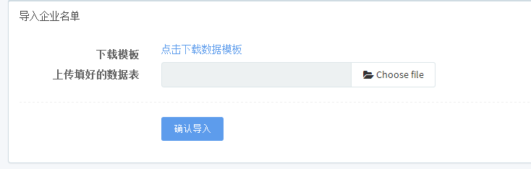

点击【导出企业用户】，导出企业用户数据

6 微信管理
一、微信管理
1、点击AP接口设置，输入公众号名称；公众号对接选择本会自有的公众号；选择公众号类型；在URL处输入网址；自定义Token字符串M929T1492576403；是否开启用户微信号绑定，否，不开启，点保存修改。
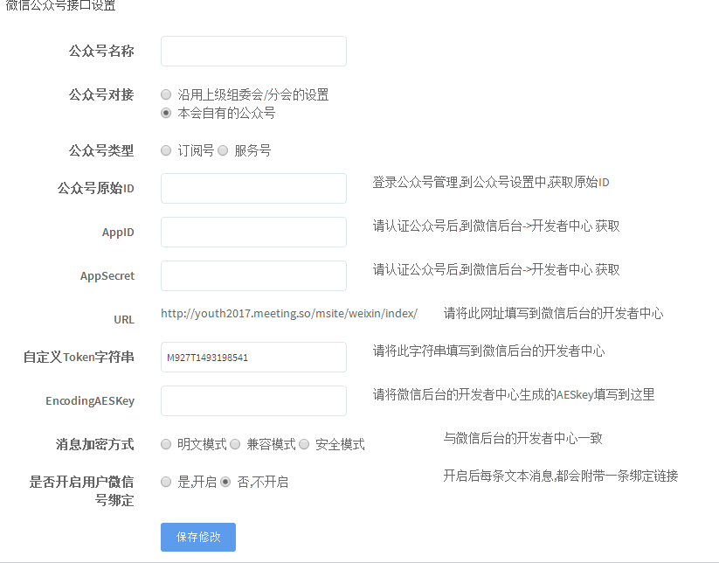

- 自动回复消息管理
作为默认回复及关注后自动回复选择为否，描述是说明本条消息的用途；关键字在这块是当用户发布的文本含有此关键字时触发回复，比如：输入通知，即可收到自动回复消息。微信消息显工方式为文字文本。
3、自定义菜单管理
4、用户发送消息菜单管理
5、关注用户管理

二、微网站和APP管理
1、微网站及APP参数设置
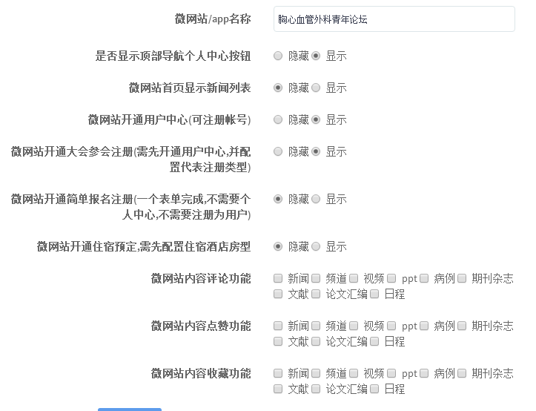

2、选择模板
3、申请由本站制作手机app
4、首页幻灯图(微网站和app相同)，可增加、也可删除。
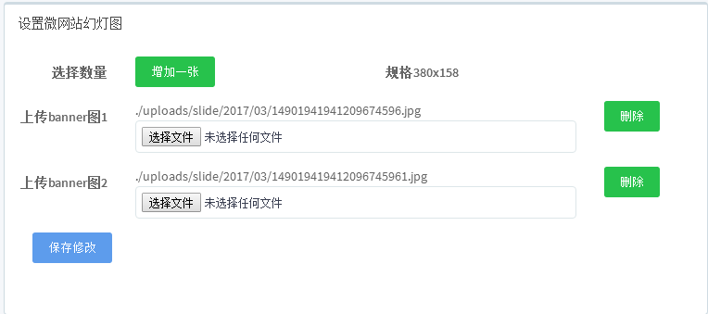
5、菜单-按钮设置(微网站和app相同)，名称及图标可自由更名，顺序可自由调配。
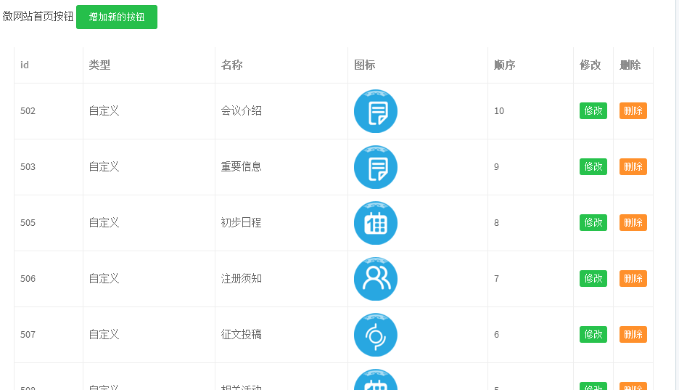
6、底部版权信息，可备注上内容。
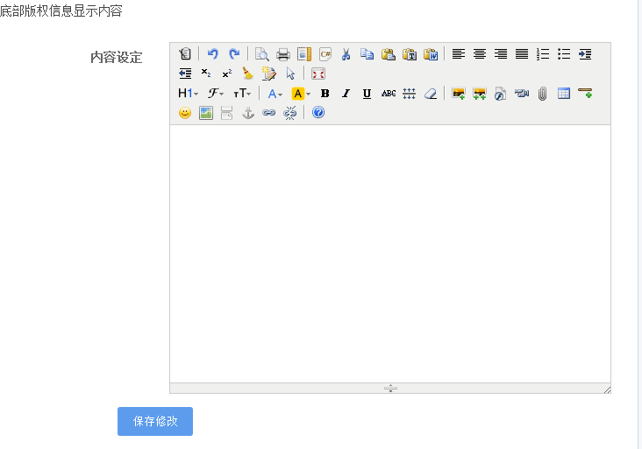
7、用户浏览内容的权限设置，是否启用浏览权限限制，选择否即可。

8、登录/注册/个人中心设置，用户数据来源选择平台、是否开放用户注册，选择是，开放。用户中心是否显示行程安排选择否安闭。
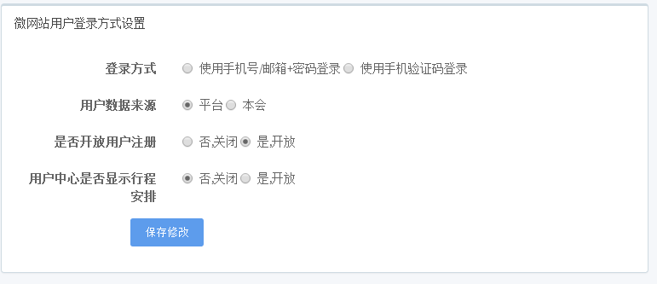
9、封面广告/微信分享缩略图，在每隔多少秒显示一次封面框里300五分钟即可。
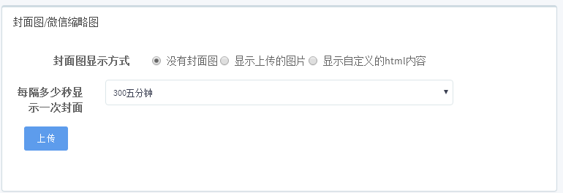

统计功能

- 投稿统计
可以按省份统计、按分类统计、按单位统计
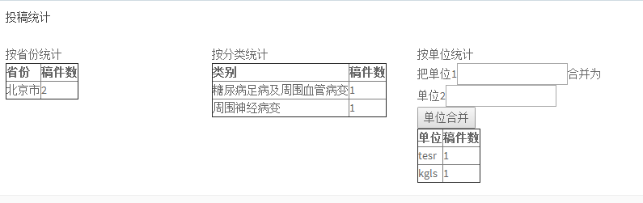

- 注册统计
- 住宿统计
- 用户统计
- 招商统计
可以统计展位数量、厂商赞助的其它项等等
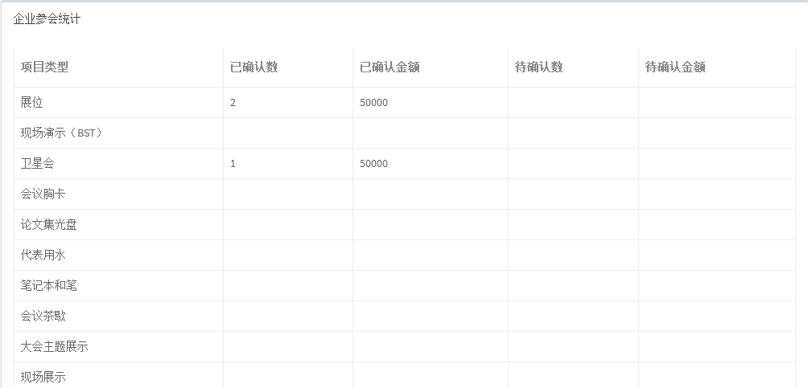

用户管理
用户管理有新增中宾用户、中宾用户列表、新增外宾用户、用户导出等功能
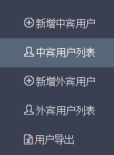
1、新增中宾用户

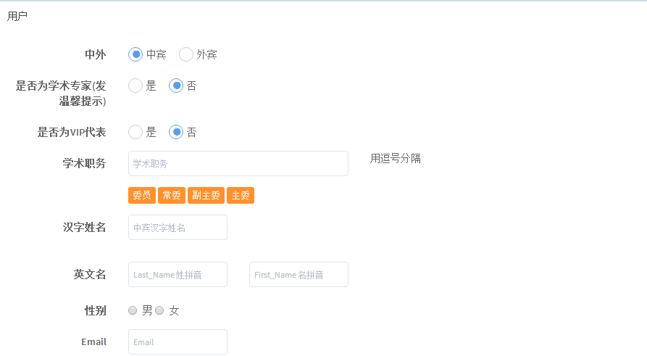
2、中宾用户列表
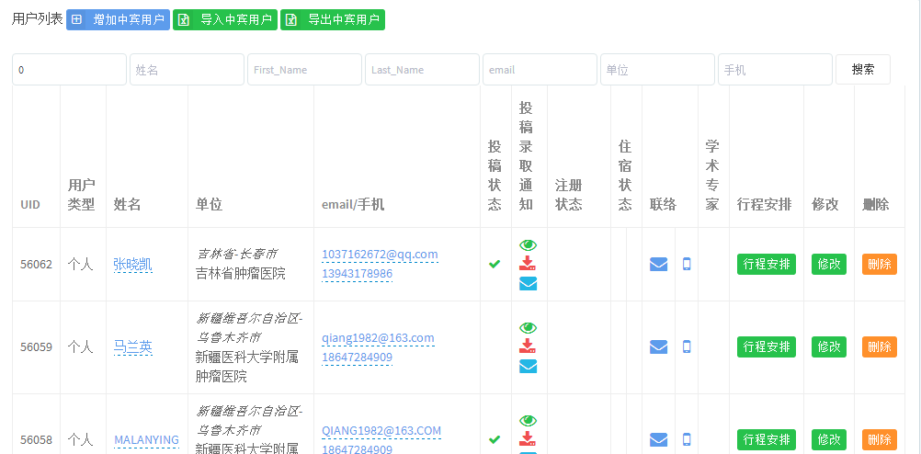
3、新增外宾用户
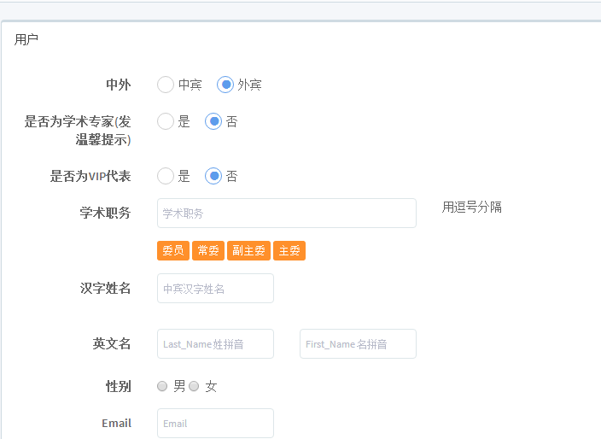

4、外宾用户列表
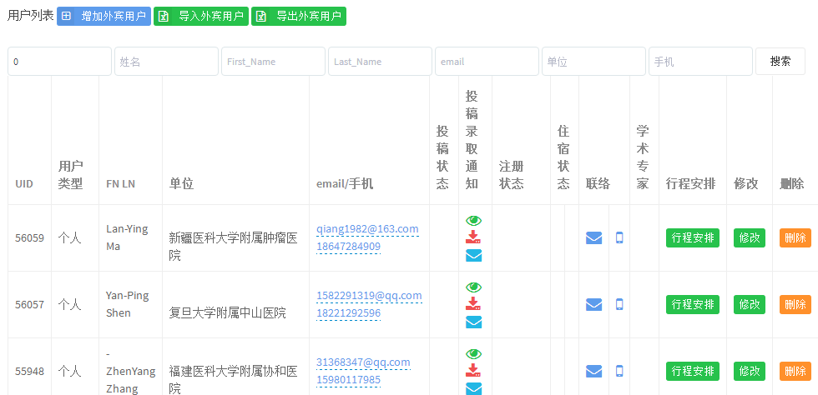

5、用户导出
可以按照以下选项导出想要的数据
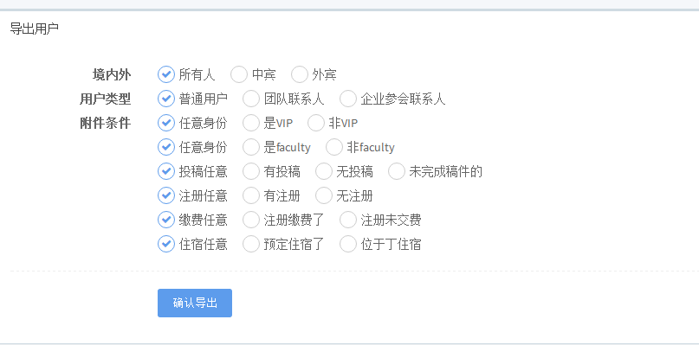

10、会议设置
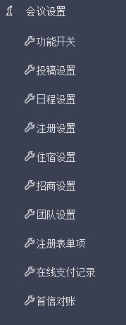
会议设置模块包含投稿、日程、注册、住宿、招商等功能的配置及开关功能。
10.1功能开关
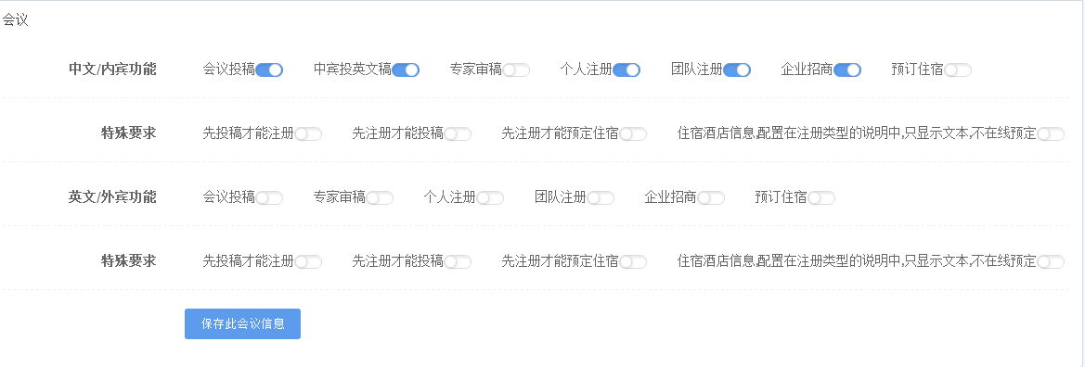
实现中外宾会议投稿、专家审稿、个人注册、团队注册、预订住宿开通
10.2投稿设置
投稿参数配置主要完成对投稿要求、稿件类别、交流方式以及稿件摘要提交方式等参数的配置，以便前台参会代表按照配置好的要求进行论文摘要的提交。
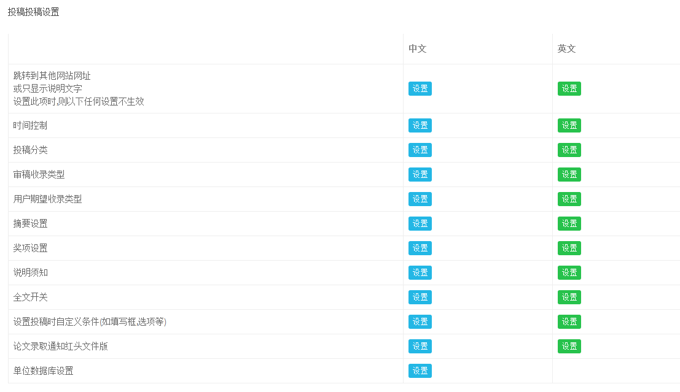
10.2.1跳转设置
可以设置跳转到其他网站网址,或只显示说明文字, 不出现本系统的投稿功能
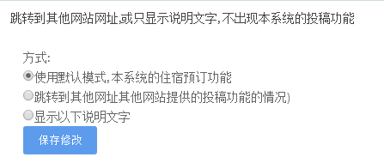
10.2.2时间控制
投稿时间控制可以设置投稿开始时间，截止时间及评审结果公布时间
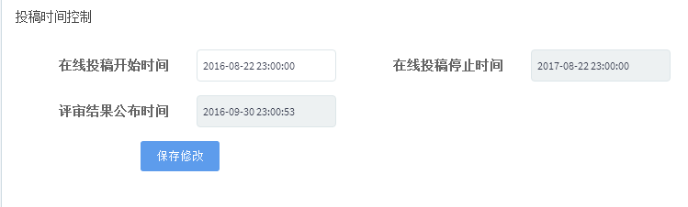
10.2.3 投稿分类
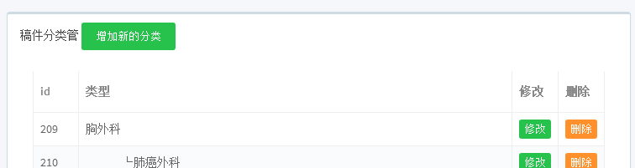
可添加及编辑论文投稿类别，支持无限子类别。
点击【增加新的分类】按钮，新增征文类别，可做上传视频、上传PPT设置，可做语言要求、可添加说明文字。
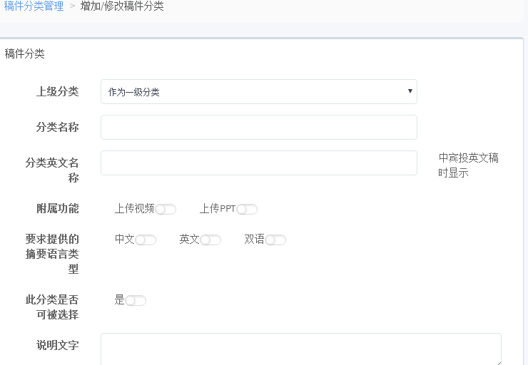
10.2.4 审稿收录类型
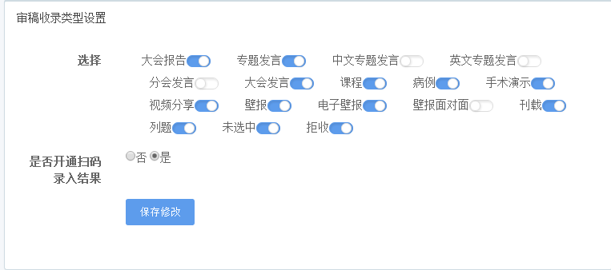
此功能应用于在线评审专家可选收录类型
10.2.5 用户期望收录类型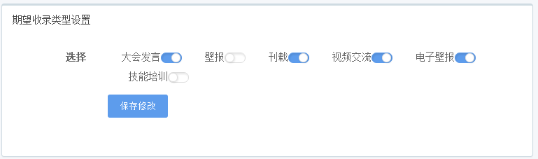
作者投稿时选择，期望的发表交流形式。
10.2.6摘要设置
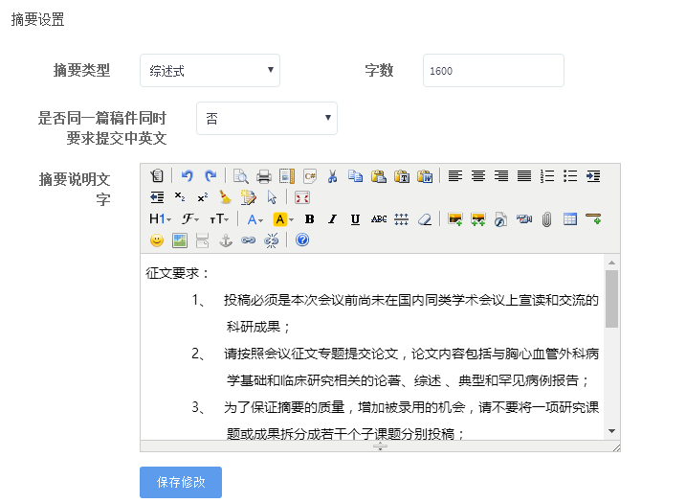
可设置摘要的类型，摘要的字数、是否要提供中英文，摘要提交说明文字
10.2.7奖项设置
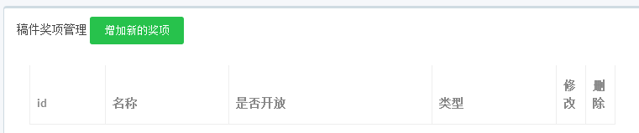

奖项设置：点击论文奖项设置后的修改，填写奖项名称，设置是开放状态，奖项设置成功并开启后，用户提交论文的时候可以选择是否参加该奖项。
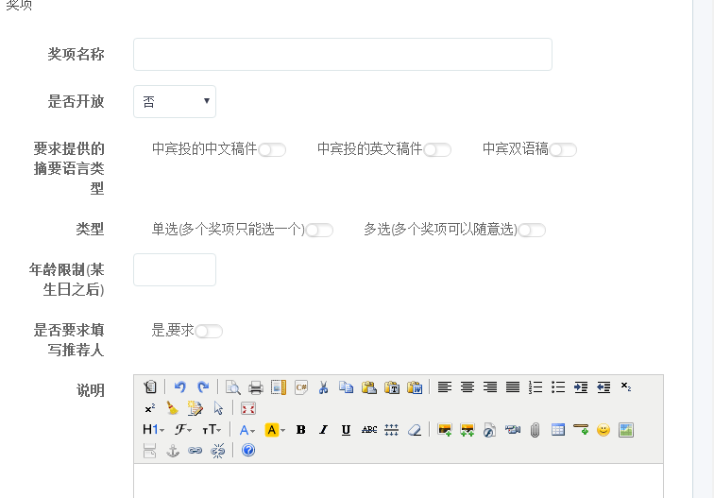
点击【增加新的奖项】按钮，添加奖项名称，开放控制开关，单选、多选，是否年龄限制、推荐人，奖项说明等功能。
10.2.8说明须知
投稿要求说明文字配置
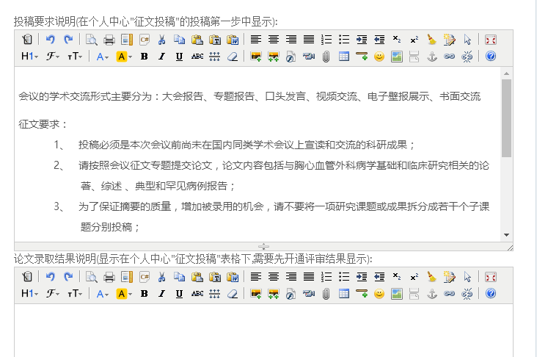
10.2.9全文开关
提交全文开关

10.2.10设置投稿时自定义条件
添加自定义表单向，支持输入框，单选，多选。
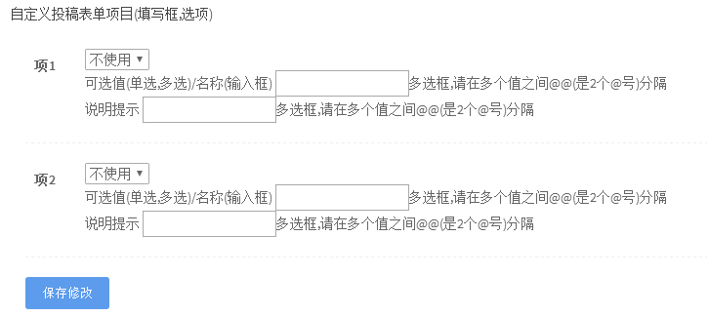

10.2.11论文录取通知红头文件版
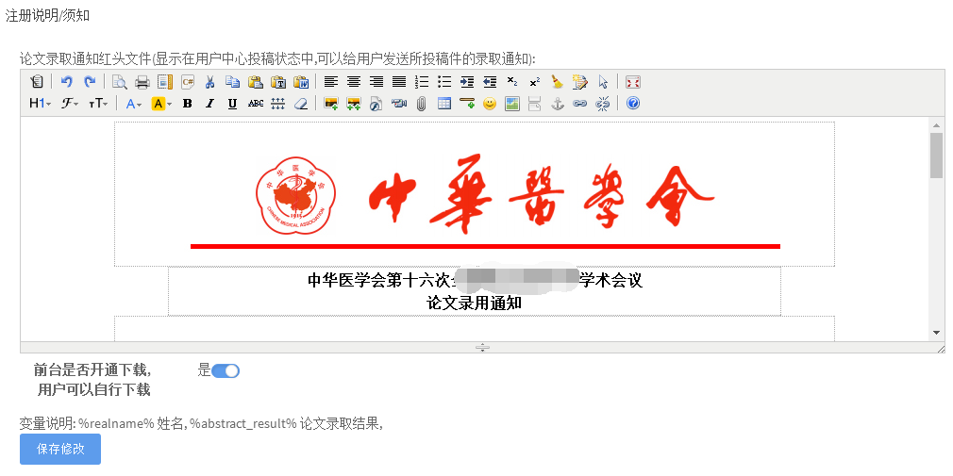
后台自定义论文录取通知模板，并提供用户自助下载
10.2.12单位数据库设置

单位数据库设置可选择各行业单位数据库
10.3日程设置

控制前台PC端日程及手机端日程开关

10.4 注册设置
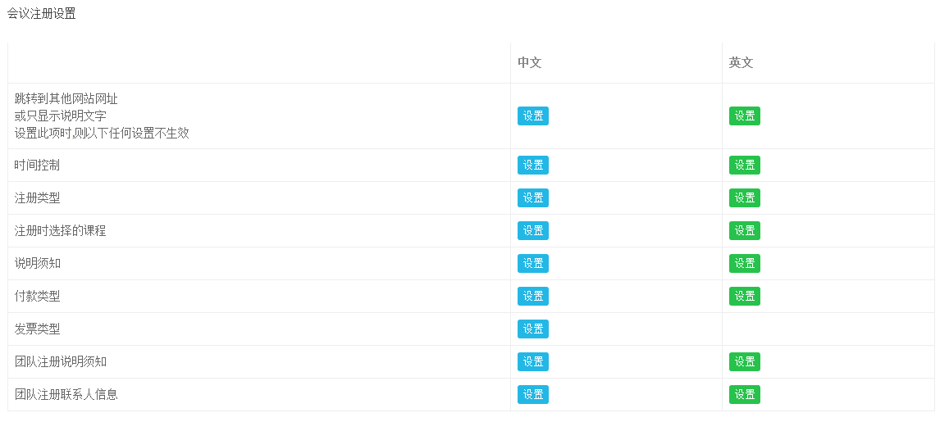
会议注册配置主要有是否开放网上注册、注册类型、注册表项目字段、注册发票信息以及个人代表注册和团队代表注册的相关说明等。点击【注册设置】功能菜单，即可进行各个参数的管理。
10.4.1跳转设置
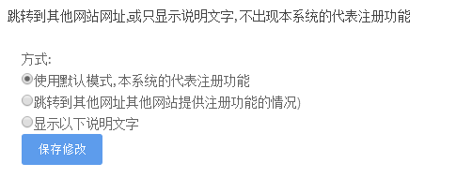
可选择调转到其他网站或只显示说明文字
10.4.2注册时间控制
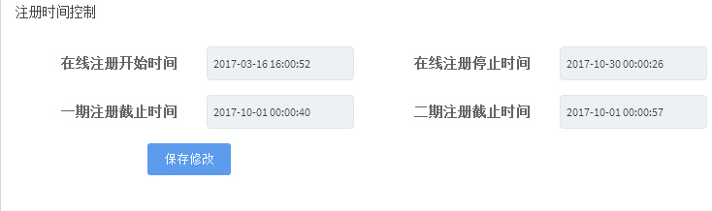
可配置在线注册开始时间、截止时间、一期注册截止时间和二期注册截止时间
10.4.3注册类型
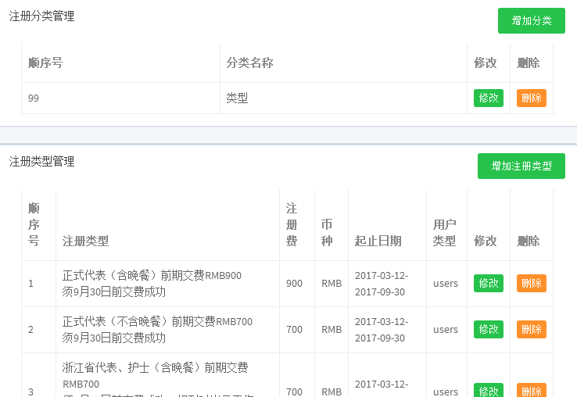
注册类型分为注册分类管理和注册类型管理两部分
10.4.3.1注册分类管理
可以增加注册分类名称并做课程限制
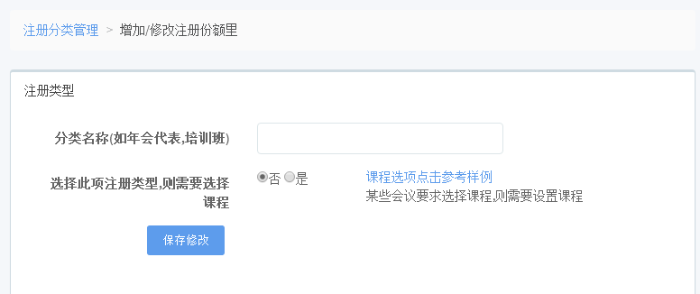
10.4.3.2 注册类型管理
注册类型管理可设置所属分类，自定义类型名称，填写论坛名称，配置金额，自定义开始、结束时间，和针对的用户群体及顺序、添加说明文字等功能。

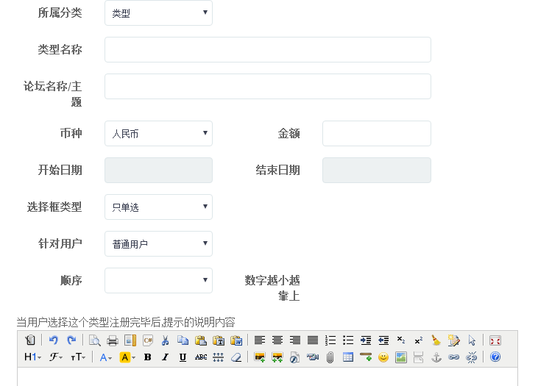
10.4.4注册时选择的课程
可编辑课程分类，课程名称，是否必填、用户群体、说明文字等功能。

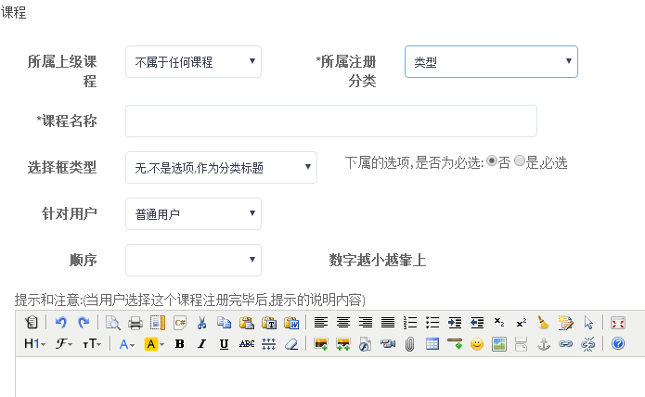
10.4.5说明须知
注册说明须知可添加用户注册说明文档
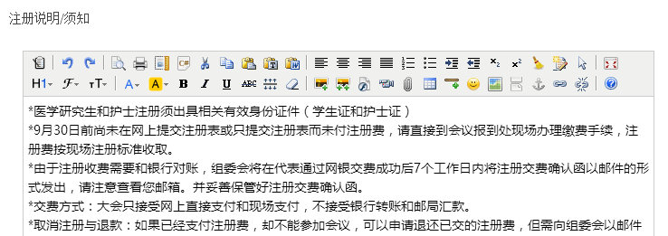
10.4.6付款类型
可支持首信易支付平台，支付宝支付，邮局汇款，银行电汇，自定义扫码支付这几种支付方式。
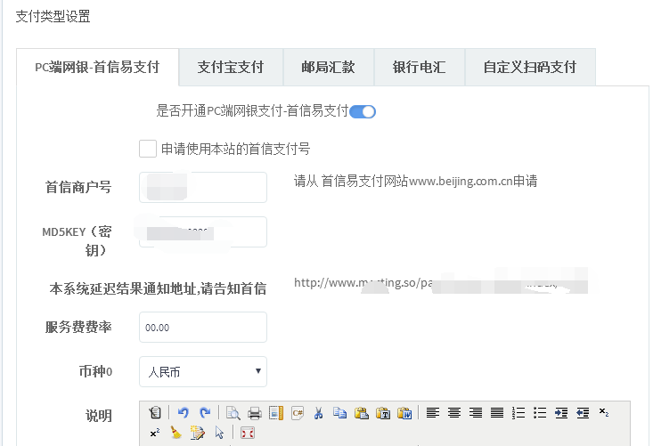
10.4.7发票类型
设置发票类型及内容
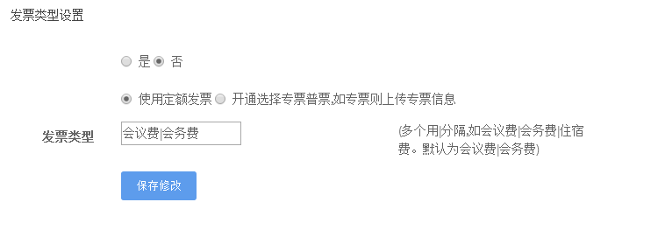
10.4.8团队注册说明须知
填写团队注册说明
10.4.9团队注册联系人信息
填写团队注册联系人信息

11.5住宿设置
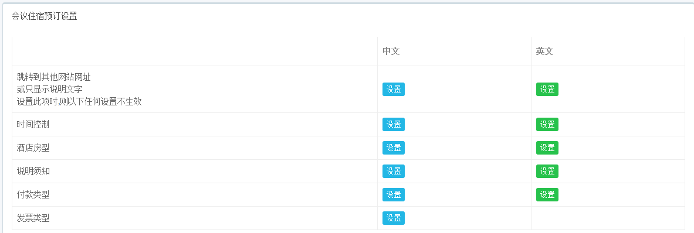
11.5.1跳转到其他网站网址或只显示说明文字设置此项时,则以下任何设置不生效：设置外部住宿链接或只显示说明文字、住宿信息设置。
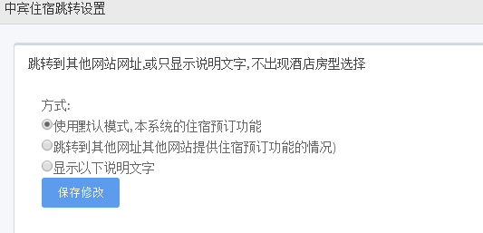
11.5.2时间控制：控制住宿预订的开始、结束时间，房型预订选择的时间区间
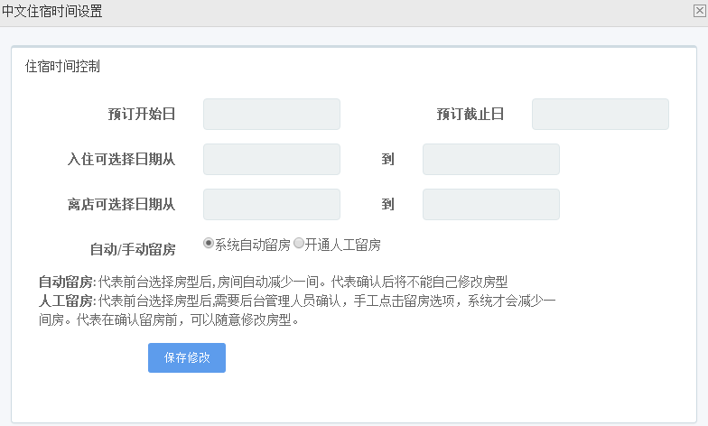
11.5.3酒店房型：增加酒店
可设置是否开放、针对用户、设置酒店介绍、设定酒店预订时间段

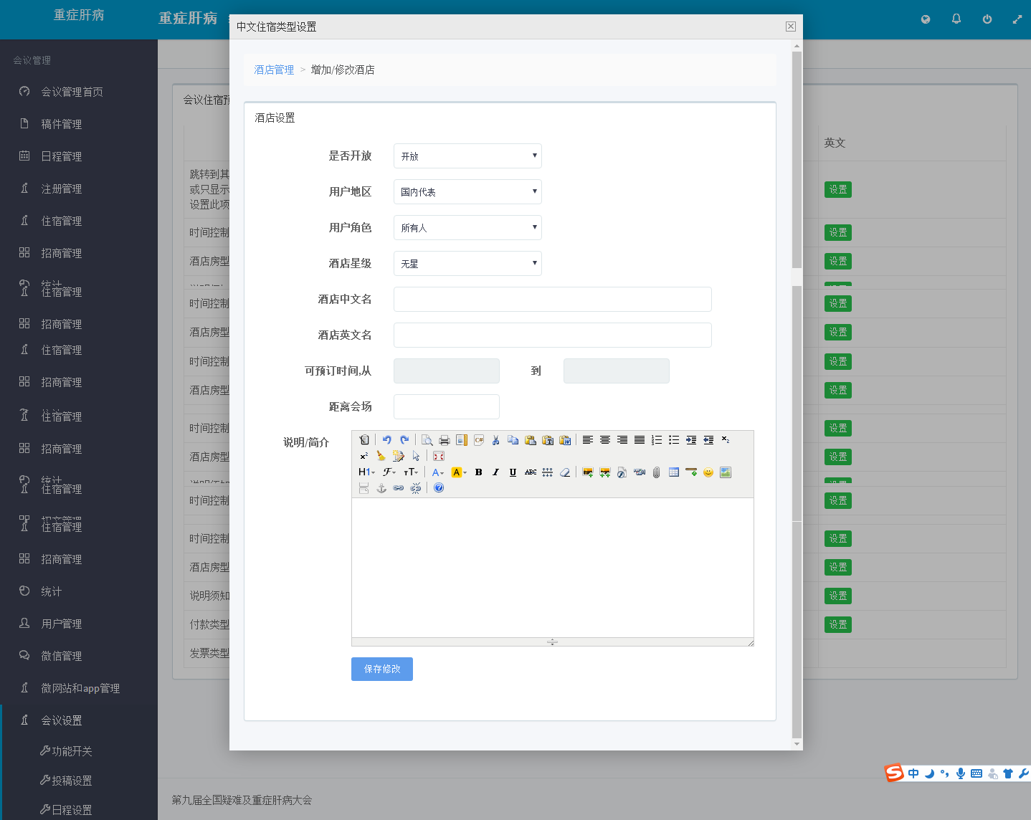
增加房型：设置房型开关、指定所属酒店、设置房间类型、数量、价格、及时间区间
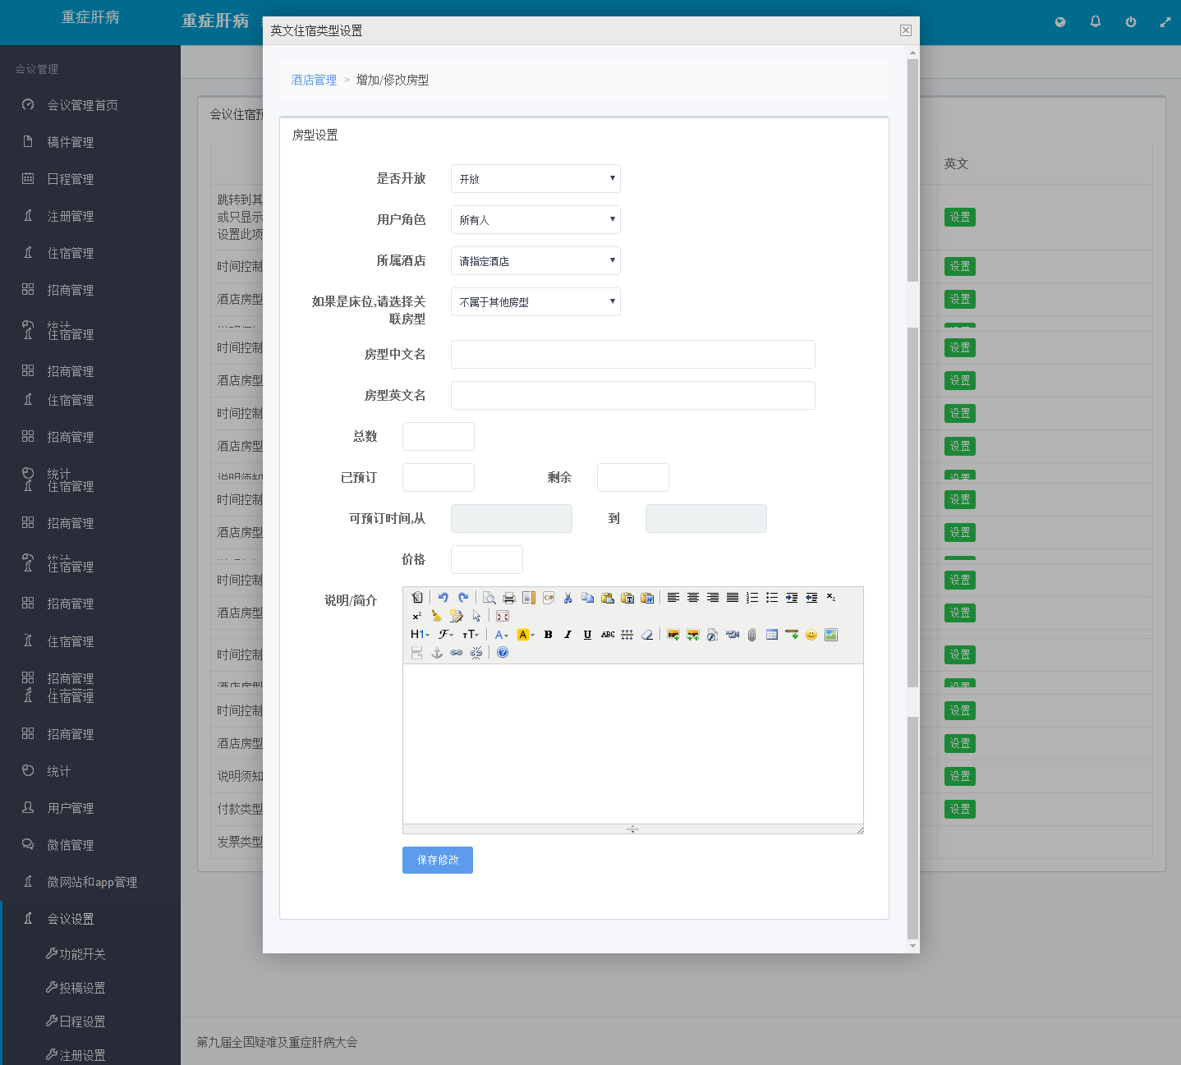
酒店房型设置好的效果：
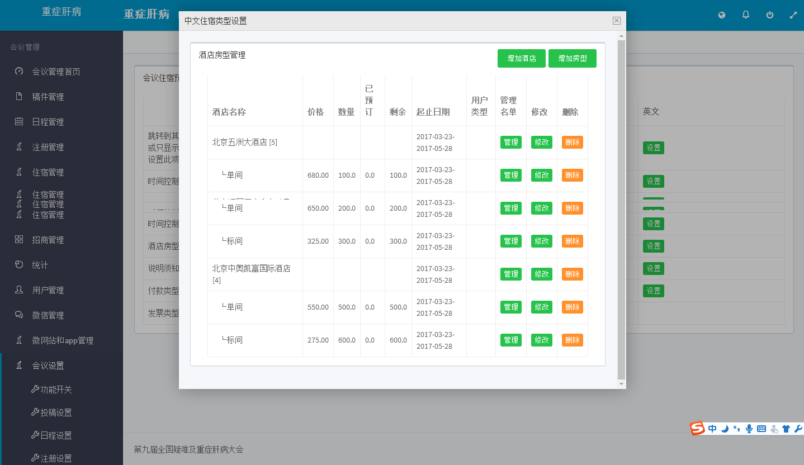
11.5.4 说明须知：添加酒店房型预订说明
11.5.5 付款类型：设置住宿费交费方式①首信易支付②支付宝③邮局汇款④银行电汇
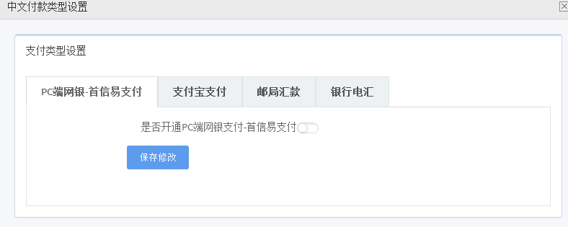
11.5.6 发票类型：设置住宿费发票类型
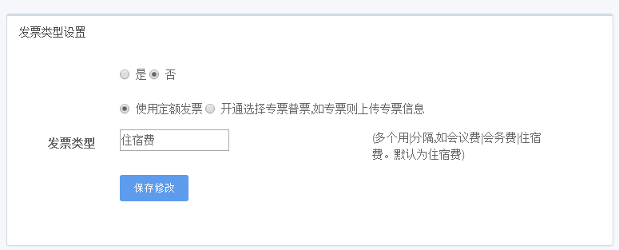
11.6招商设置
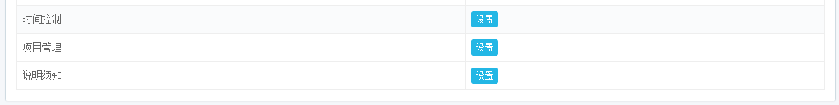
11.6.1时间控制：控制招商时间设置
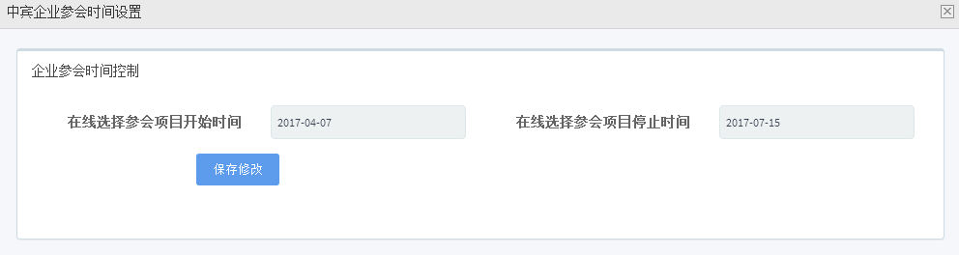
11.6.2项目管理：添加新的项目
可选择此项目是否开放，项目所属类别、设置价格、数量、上传缩略图及文字说明
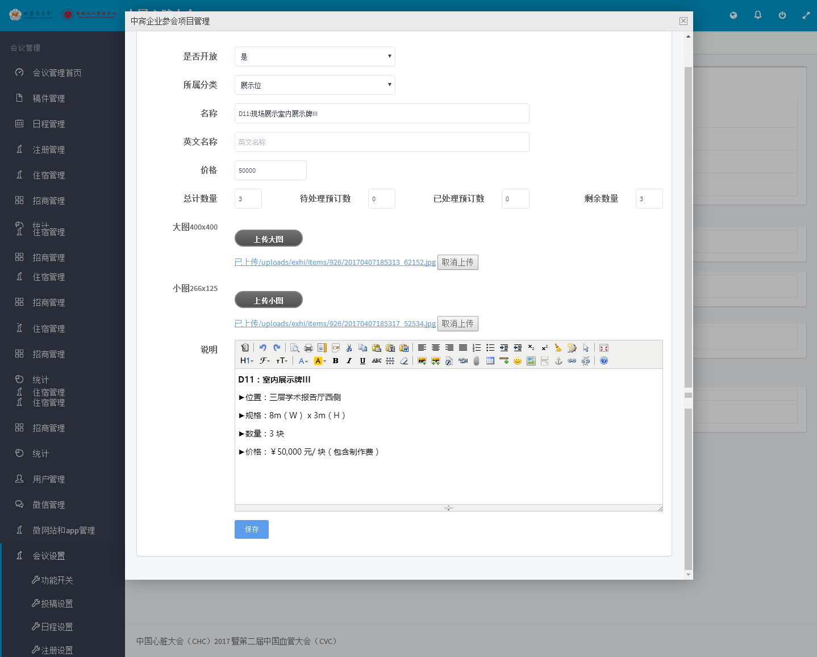
11.6.3、说明须知：填写展位申请须知、申请流程、付款方式等招商系统首页说明，及招商系统登录页说明

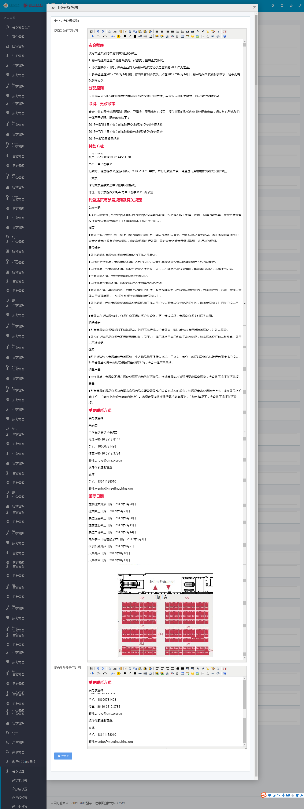
11.7、团队设置
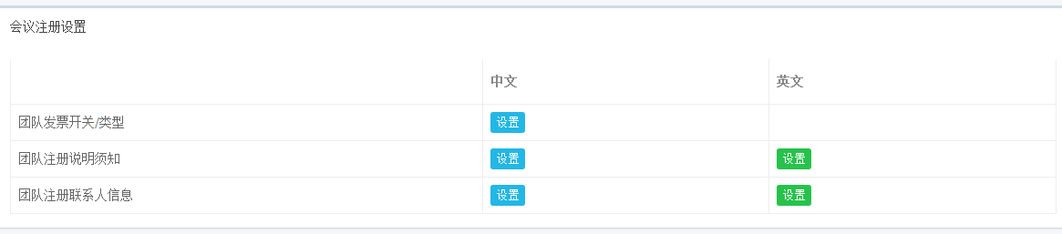
团队发票开关/类型：设置团队交费发票信息
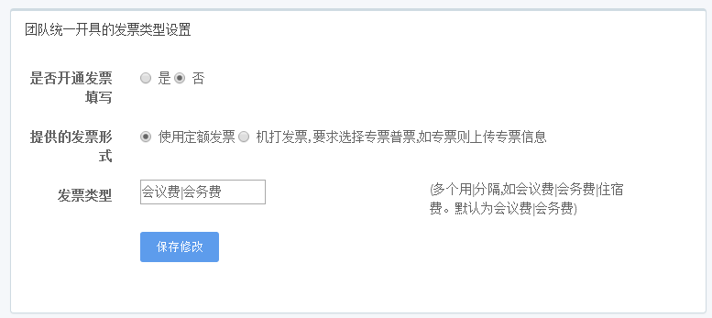
团队注册说明须知：填写团队注册说明
团队注册联系人信息：填写团队联系人信息
11.8、注册表单项
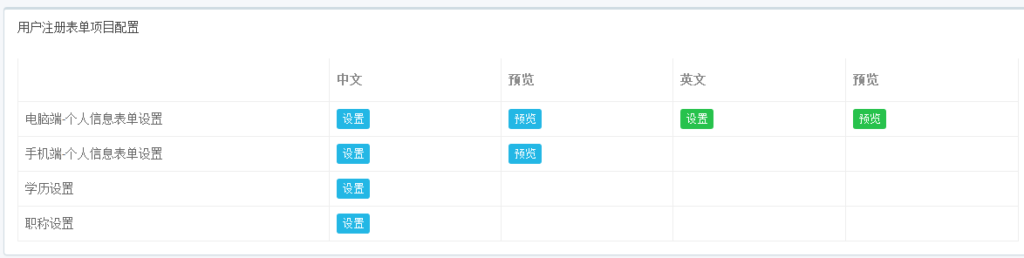
电脑端、手机端-个人信息表单设置：设置个人代表注册时所收集的数据
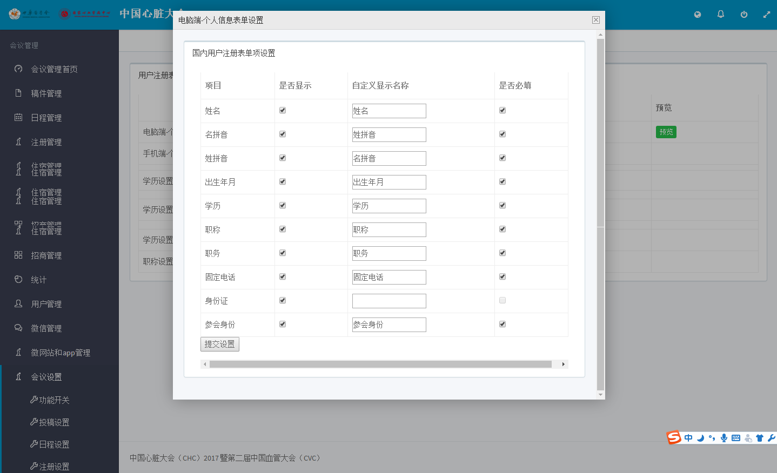
学历、职称设置：设置下拉列表内容字段
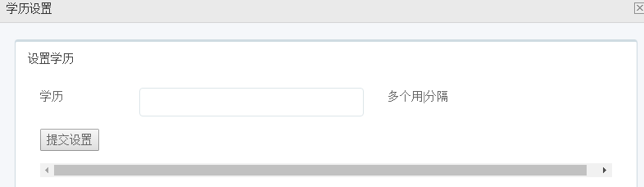
11.9、在线支付记录：记录首信交费记录
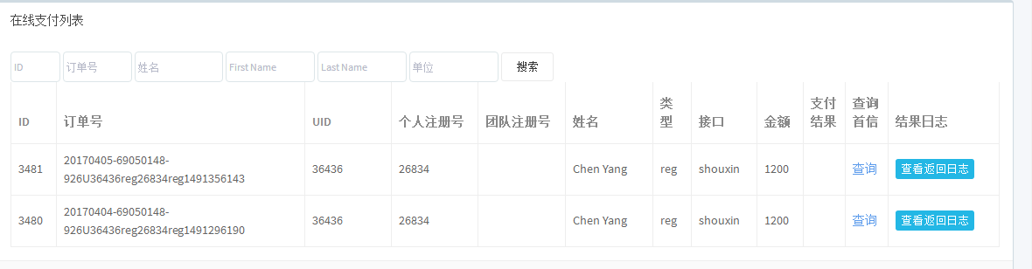
11.10、首信对账：上传订单明细和网站后台核对交费
